Министерство образования Республики Беларусь

Учреждение образования «Белорусский государственный университет

информатики и радиоэлектроники»

Факультет компьютерных систем и сетей

Кафедра Информатики

Дисциплина «Конструирование программ»

**ОТЧЕТ**

к лабораторной работе №5

на тему:

**«РАБОТА С ФАЙЛАМИ.»**

БГУИР 6-05-0612-02 39

|  |
| --- |
| Выполнил студент группы 353503  ДЕРГУН Николай Олегович |
|  |
| (дата, подпись студента) |
| Проверил ассистент каф. Информатики  РОМАНЮК Максим Валерьевич |
|  |
| (дата, подпись преподавателя) |

Минск 2024

# 1 Индивидуальное задание

**Задание 1. Вариант 4.** Подсчитать число строк с длиной менее указанного значения в файле. Параметры обработки (включая описание путей к файлам) передавать в программу через параметры командной строки.

# 2 Выполнение работы

Для подсчёта числа строк, необходимо обработать параметры командной строки, хранимые в PSP, сделав из них строку с нулём на конце.

Программа принимает строго два параметра, разделённых пробелами. Первый параметр должен являться путём к файлу, а второй – числом, количество строк меньших которого необходимо подсчитать. Также необходимо организовать чтение из файла для этого используются функции DOS, обёрнутые в макросы.

Листинг кода 1 – Основная процедура программы main

main    proc

        data_to_ds

        mov ah, 62h

        int 21h

        mov es, bx

        mov al, es:[80h]

        or al, al

        jz _no_args

        ; argc parse

        mov cx, -1

        mov di, 81h

        mov bx, es

        mov ds, bx

find_param:

        mov al, ' '

        repz scasb

        dec di

        push di

        data_to_ds

        inc byte ptr argc

        mov ax, es

        mov ds, ax

        mov si, di

scan_params:

        lodsb

        cmp al, 0Dh

        je params_ended

        cmp al, 20h

        jne scan_params

        dec si

        mov byte ptr [si], 0

        mov di, si

        inc di

        jmp short find_param

params_ended:

        dec si

        data_to_ds

        mov ah, 2

        cmp ah, argc

        je file_work

        mov ah, 3

        cmp ah, argc

        jne _wrong_args_num

        pop di

        cmp byte ptr es:[di], 0Dh

        jne _wrong_args_num

        jmp file_work

_no_args:

        jmp no_args

file_work:

        mov ax, es

        mov ds, ax

        pop si

        call check_number

        cmp bx, 1

        jne bad_size

        data_to_ds

        mov num_ptr, si

        pop si

        mov path_ptr, si

        fopen

        call contract_func

        or ax, ax

        jz skip_output

        call print_result

skip_output:

        fclose

        jmp main_ret

_wrong_args_num:

        jmp wrong_args_num

file_err:

        cmp ax, 02h

        je file_not_found

        cmp ax, 03h

        je path_not_found

        cmp ax, 05h

        je access_denied

        lea dx, msg_other_file_err

        jmp print_err

path_not_found:

        lea dx, msg_path_not_found

        jmp print_err

file_not_found:

        lea dx, msg_file_not_found

        jmp print_err

access_denied:

        lea dx, msg_access_denied

        jmp print_err

bad_size:

        lea dx, msg_bad_size

        jmp print_err

no_args:

        lea dx, msg_no_args

        jmp print_err

wrong_args_num:

        lea dx, msg_wrong_num_args

print_err:

        mov ax, @data

        mov ds, ax

        call printl

main_ret:

        mov ah, 4Ch

        int 21h

main    endp

Для чтения из файла и подсчёта строк, реализована процедура contract_func.

Листинг кода 2 – Процедура contract_func

contract_func proc ; return in ax if reading has finished without error

                   ; 1 - no error, 0 - was error

        push bx

        push cx

        push dx

        push si

        push di

        push bp

        push es

        push ds

        data_to_ds

        mov ax, ds

        mov es, ax

        xor si, si

        xor bp, bp ; not ended flag

        mov str_beg_ptr, offset buf

fread_loop:

        push bx

        mov bx, descriptor

        mov ah, 3Fh

        lea dx, buf

        mov cx, buf_size

        int 21h

        pop bx

        jc _fread_error

        or ax, ax

        jz _manage_fe

        mov cx, ax

        lea di, buf

        ;check reminder from prev buf line

        or bp, bp

        jnz has_rem

        mov si, 0

has_rem:

        mov bp, 0

parse_buffer:

        mov al, 0Ah

        repne scasb

        dec di

        cmp es:[di], al

        je manage_nl

manage_be:

        inc di

        mov bp, 1

        sub di, str_beg_ptr

        add si, di

        add di, str_beg_ptr

        mov word ptr str_beg_ptr, offset buf

        jmp fread_loop

_fread_error:

        jmp fread_error

_fread_loop:

        jmp fread_loop

_func_ret:

        jmp func_ret

_manage_fe:

        jmp manage_fe

manage_nl:

        inc di

        sub di, str_beg_ptr

        add si, di

        add di, str_beg_ptr

        ;dec si ; to remove 0Dh from the end

        sub si, 2

        cmp si, [required_size]

        jae isnt_required_size

        inc word ptr [str_cntr]

isnt_required_size:

        xor si, si

        mov bp, 0

        mov word ptr str_beg_ptr, offset buf

        or cx, cx

        jz _fread_loop

        mov word ptr str_beg_ptr, di

        jmp parse_buffer

manage_fe:

        ;check reminder from prev buf line

        or bp, bp

        jnz _has_rem

        mov si, 0

_has_rem:

        mov bp, 0

        cmp si, [required_size]

        jae func_ret

        inc word ptr [str_cntr]

        jmp func_ret

fread_error:

        xor ax, ax

        lea dx, msg_fread_err

        call printl

        jmp func_ret_only

func_ret:

        mov ax, 1

func_ret_only:

        pop ds

        pop es

        pop bp

        pop di

        pop si

        pop dx

        pop cx

        pop bx

        ret

contract_func endp

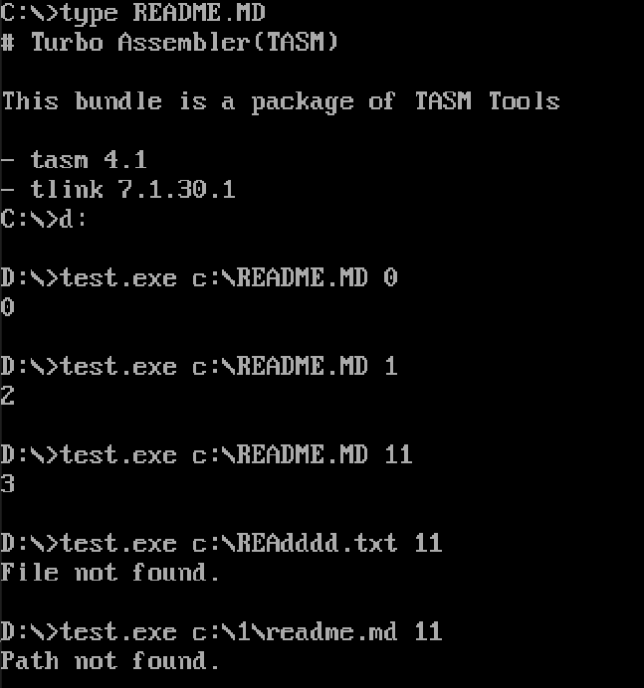

Рисунок 1 – Пример выполнения программы

# Вывод

В ходе выполнения лабораторной работы были получены навыки работы с файлами с использованием функций DOS. Ознакомились с устройством PSP.